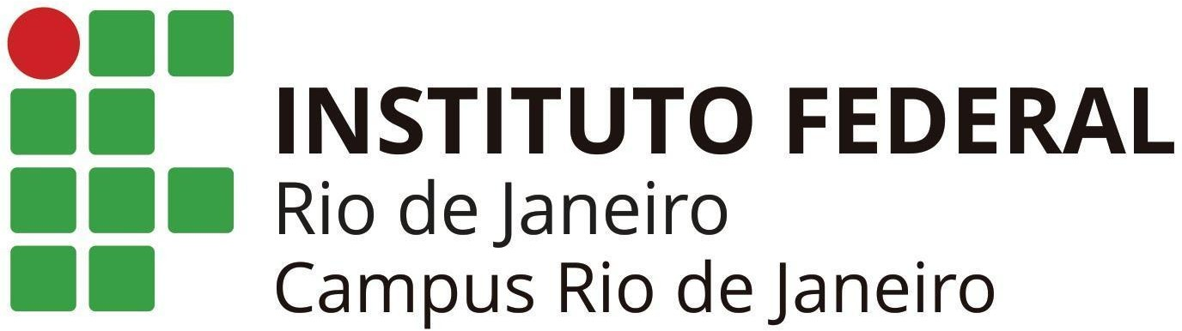

TERMO DE AUTORIZAÇÃO DE USO DE IMAGEM

Eu , , portador(a) da Cédula de Identidade nº , inscrito(a) no CPF sob nº , residente no domicílio , nº___, Complemento na cidade de____, AUTORIZO o uso de minha voz e/ou imagem (ou do menor sob minha responsabilidade) em fotos ou filmagens, sem finalidade comercial, para ser utilizada no evento 40ª SEMANA DA QUÍMICA E A 3ª SEMANA VIRTUAL DE ARTE, CULTURA, EXTENSÃO, PESQUISA E INOVAÇÃO – IFRJ-CRJ. A presente autorização é concedida a título gratuito, abrangendo o uso da voz e imagem acima mencionada em todo território nacional e no exterior, em todas as suas modalidades e, em destaque, das seguintes formas: (I) home page; (II) cartazes;
(III) vídeos; (IV) lives (V) divulgação em geral. Por esta ser a expressão da minha vontade declaro que autorizo o uso acima descrito sem que nada haja a ser reclamado a título de direitos conexos à minha imagem ou a qualquer outro.

LOCAL , de de 2022.

assinatura

Nome : XXXXXXX

